Rallye Lecture Cycle 3 | Histoire des Walimous  Judith Pincemin (éditions Lire C’est Partir) |  | 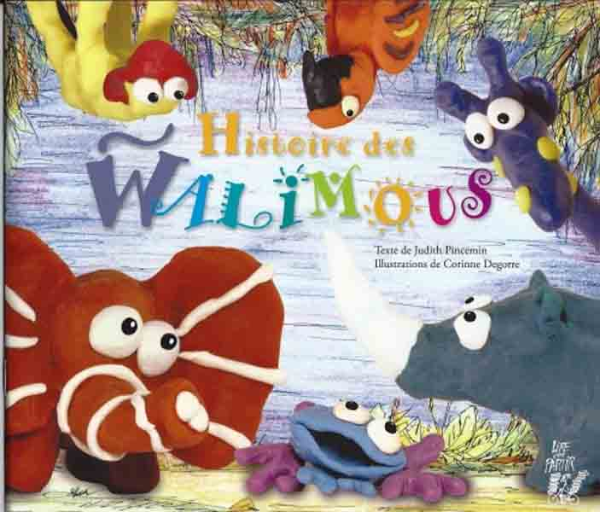
1 - Qui tombe amoureux de Monsieur Éléphant ?  a) C’est Dame Girafe.  b) C’est Dame Panthère.  c) C’est Dame Nation. |  | 6 - De qui Monsieur Perroquet tombe-t-il amoureux ?  a) Il tombe amoureux de Dame Grenouille.  b) Il tombe amoureux de Dame Perroquet.  c) Il tombe amoureux de Dame Jument.
2 - Comment réagissent les autres animaux en voyant leur enfant ?  a) Les autres animaux sont contents.  b) Les autres animaux ne le voient pas.  c) Les autres animaux se moquent de lui. |  | 7 - Qu’est-ce qu’un Walimou ?  a) C’est un être humain.  b) C’est un animal différent des autres.  c) C’est un ver de terre.
3 - Pourquoi Dame Guenon atterrit sur Sire Rhinocéros ?  a) Elle le prend pour un rocher.  b) Elle veut lui faire mal.  c) Elle veut le chatouiller. |  | 8 - Que décident de faire les trois Walimous ?  a) Ils décident de voyager dans le monde entier.  b) Ils décident de ne plus jamais se parler.  c) Ils décident de faire de la musique.
4 - Qu’arrive-t-il à Dame Guenon et Sire Rhinocéros ?  a) Ils se disputent.  b) Ils tombent amoureux.  c) Ils deviennent amis. |  | 9 - Qui les trois Walimous rencontrent-ils ?  a) Ils rencontrent des humains.  b) Ils rencontrent des baleines.  c) Ils rencontrent des extra-terrestres.
5 - Qu’aime bien faire Monsieur Perroquet ?  a) Il aime bien dormir.  b) Il aime bien chanter.  c) Il aime bien manger. |  | 10 - Que font-ils alors ?  a) Ils s’enfuient en courant.  b) Ils s’approchent.  c) Ils se moquent.

Rallye Lecture Cycle 3 |  |  |  |  | Histoire des Walimous  Judith Pincemin (éditions Lire C’est Partir)
CORRECTION
1 - Qui tombe amoureux de Monsieur Éléphant ?  a) C’est Dame Girafe. |  |  |  |  |  |  | 6 - De qui Monsieur Perroquet tombe-t-il amoureux ?  a) Il tombe amoureux de Dame Grenouille.
2 - Comment réagissent les autres animaux en voyant leur enfant ?  c) Les autres animaux se moquent de lui. |  |  |  |  |  |  | 7 - Qu’est-ce qu’un Walimou ?  b) C’est un animal différent des autres.
3 - Pourquoi Dame Guenon atterrit sur Sire Rhinocéros ?  a) Elle le prend pour un rocher. |  |  |  |  |  |  | 8 - Que décident de faire les trois Walimous ?  a) Ils décident de voyager dans le monde entier.
4 - Qu’arrive-t-il à Dame Guenon et Sire Rhinocéros ?  b) Ils tombent amoureux. |  |  |  |  |  |  | 9 - Qui les trois Walimous rencontrent-ils ?  c) Ils rencontrent des extra-terrestres.
5 - Qu’aime bien faire Monsieur Perroquet ?  b) Il aime bien chanter. |  |  |  |  |  |  | 10 - Que font-ils alors ?  b) Ils s’approchent.
Question | 1 | 2 | 3 | 4 |  | 5 |  | 6 | 7 | 8 | 9 | 10
Points | 1 | 1 | 1 | 1 |  | 1 |  | 1 | 1 | 1 | 1 | 1

